Sommaire
capture d’écran finale 1
Nos choix de conception 1
Les contributions 1

captures d’écran finale
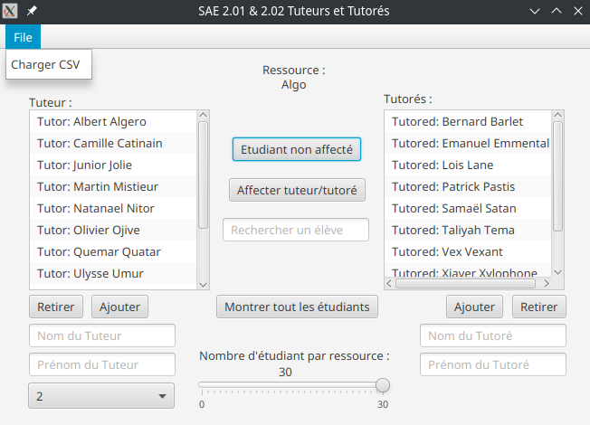
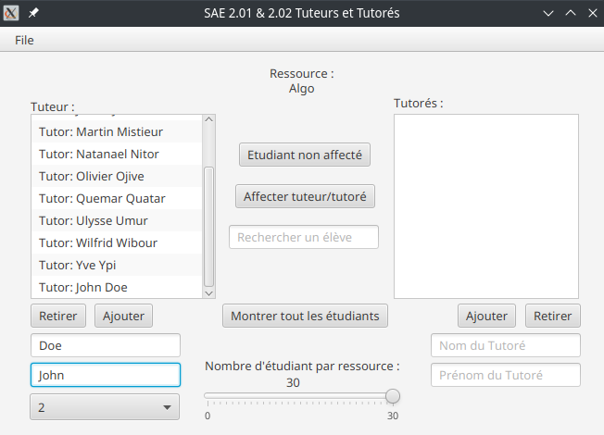
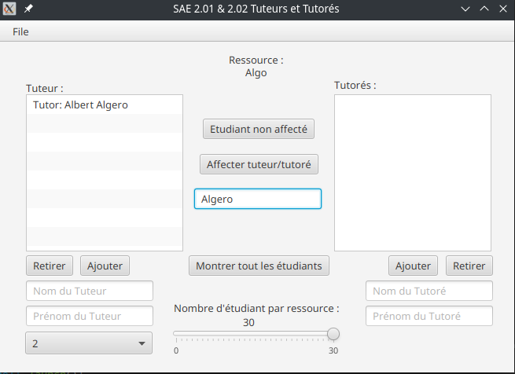

Nos choix de conception

On a choisie d’avoir une charge de travail moindre (donc cliqué le moins possible).
Au départ on partait sur l’idée dans popup pour l’ajout de tuteur et tutoré, mais on arrivait pas à récupérer les informations données donc on a opté pour mettre directement les entrées de texte en dessus.
Un slider pour ajouter un nombre est simple et facile.
Je pense que l’application guide bien l’utilisateur, mais peut-être que trop d’information d’action au même endroit rend confus un moment.
Cliqué sur un étudiant permet de voir ses affectations et d’appuyer sur le bouton retirer si on veut l’enlever.
La recherche cherche dans les deux listes pour plus de résultat.
On peut charger un fichier csv contenant des étudiants qui va les ajouter aux listes.
Le bouton montrer tout les étudiants permet d’effectuer l’action dite mais aussi d’annuler le clique sur un étudiant.
Le bouton étudiant non affecté montre ceux n’étant pas dans l’affectation.

Les contributions

Le design a été pensé par tous les personnes de ce projet, M.Bocquet est celui qui voulez le moins de clique possible.
M.Bocquet est la personne qui a fait le code en javaFX pendant que M.Barlet codait la partie terminal du projet et que Mme.Sandras continuait d’améliorer la partie graphe.
La vidéo de présentation a été créé par M.Bocquet ainsi que le jar éxécutable et Mme.Sandras a écris ce même rapport.

